ГУАП
КАФЕДРА № 43
ОТЧЕТ
ЗАЩИЩЕН С ОЦЕНКОЙ
ПРЕПОДАВАТЕЛЬ
ассистент |  |  |  | М.А.Мурашова
должность, уч. степень, звание |  | подпись, дата |  | инициалы, фамилия

ОТЧЕТ О ЛАБОРАТОРНОЙ РАБОТЕ №1
ЛИНЕЙНЫЕ И ЦИКЛИЧЕСКИЕ СПИСКИ
по курсу: : Структуры и алгоритмы обработки данных
РАБОТУ ВЫПОЛНИЛ
СТУДЕНТ ГР. № | 4134К |  |  |  | Н.С.Столяров
 |  |  | подпись, дата |  | инициалы, фамилия

Санкт-Петербург 2022
Цель работы:
Целью работы является изучение структур данных «линейный
список» и «циклический список», а также получение практических навыков
их реализации.

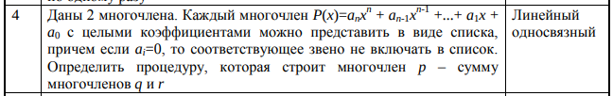
Задание на лабораторную работу:
Листинг программы:

main.cpp
#include <iostream>
using namespace std;

#include "libs/lib.h"
#include <cmath>
#include <time.h>

// проверка ввода
#include "libs/simple_char.h"
#include "libs/input_validation.h"

#include "structs.h"

list *get_func(int n, list *tmp, const char *promt = "") {
int a;
for (int i = n - 1; i >= 0; i--) {
cout << promt << "[" << i << "] = ";
a = read_value("", true, true, false);
if (tmp == NULL) {
tmp = create(i, a);
} else {
add_element_end(i, a, tmp);
}
}

return tmp;
}

void draw_func(list *tmp, const char *promt = "") {
cout << promt;
bool first = true;
while (tmp != NULL) {
if (tmp -> a != 0) {
if (!first)
cout << " + ";
else first = false;

cout << tmp -> a;

if (tmp -> n != 0) cout << "x^" << tmp -> n;

}

tmp = tmp -> next;
}
cout << endl;
}

int get_size_list(list *tmp) {
int size = 0;
while (tmp != NULL) {
size++;
tmp = tmp -> next;
}
return size;
}

list *merge_func(list *a, list *b) {
list *tmp = NULL;

int size_a = get_size_list(a);
int size_b = get_size_list(b);

if (size_b > size_a) {
list *buf = a;
a = b;
b = buf;
}

while (a != NULL) {
if (b != NULL && ((b -> n) == (a -> n))) {

if (tmp == NULL) {
tmp = create(a -> n, (a -> a) + (b -> a));
} else {
add_element_end(a -> n, (a -> a) + (b -> a), tmp);
}
b = b -> next;

} else {

if (tmp == NULL) {
tmp = create(a -> n, a -> a);
} else {
add_element_end(a -> n, a -> a, tmp);
}
}

a = a -> next;
}

return tmp;
}

int main() {
// смена кодировки
system("chcp 65001");

list *q_list = NULL;
list *r_list = NULL;
list *p_list = NULL;

int n_q = read_value("Введите размер многочлена Q: ", true, true, false);
int n_r = read_value("Введите размер многочлена R: ", true, true, false);

q_list = get_func(n_q, q_list, "A");
r_list = get_func(n_r, r_list, "B");

draw_func(q_list, "Q(x) = ");
draw_func(r_list, "R(x) = ");

p_list = merge_func(q_list, r_list);
draw_func(p_list, "P(x) = ");

return 0;
}

stuct.h
#include <iostream>
using namespace std;

struct list {
int n;
int a;
struct list *next = NULL;

};

list *create(int n, int a) {

list *tmp = (list*)malloc(sizeof(list));

tmp -> n = n;
tmp -> a = a;

tmp -> next = NULL;
return tmp;
}

void add_element_end(int n, int a, list *head) {
list *tmp = (list*)malloc(sizeof(list));
tmp -> n = n;
tmp -> a = a;
list *p = head;
while (p -> next != NULL)
p = p -> next;
p -> next = tmp;

}

void draw_list(list *number_list) {
while (number_list != NULL){
cout << number_list -> n << "|" << number_list -> a << endl;
number_list = number_list -> next;
}
}

Скриншот выполнения программы:

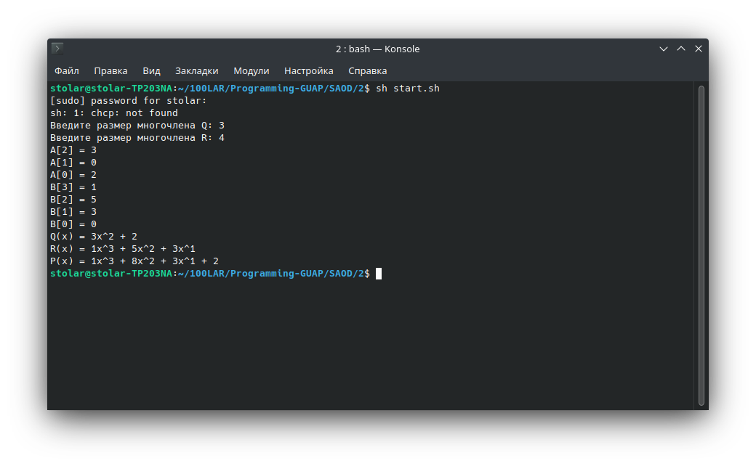
Вывод:
Абалдеть! Я узнал что такое структура и ток как работать со списками, а конкретно с линейным односвязанным.

